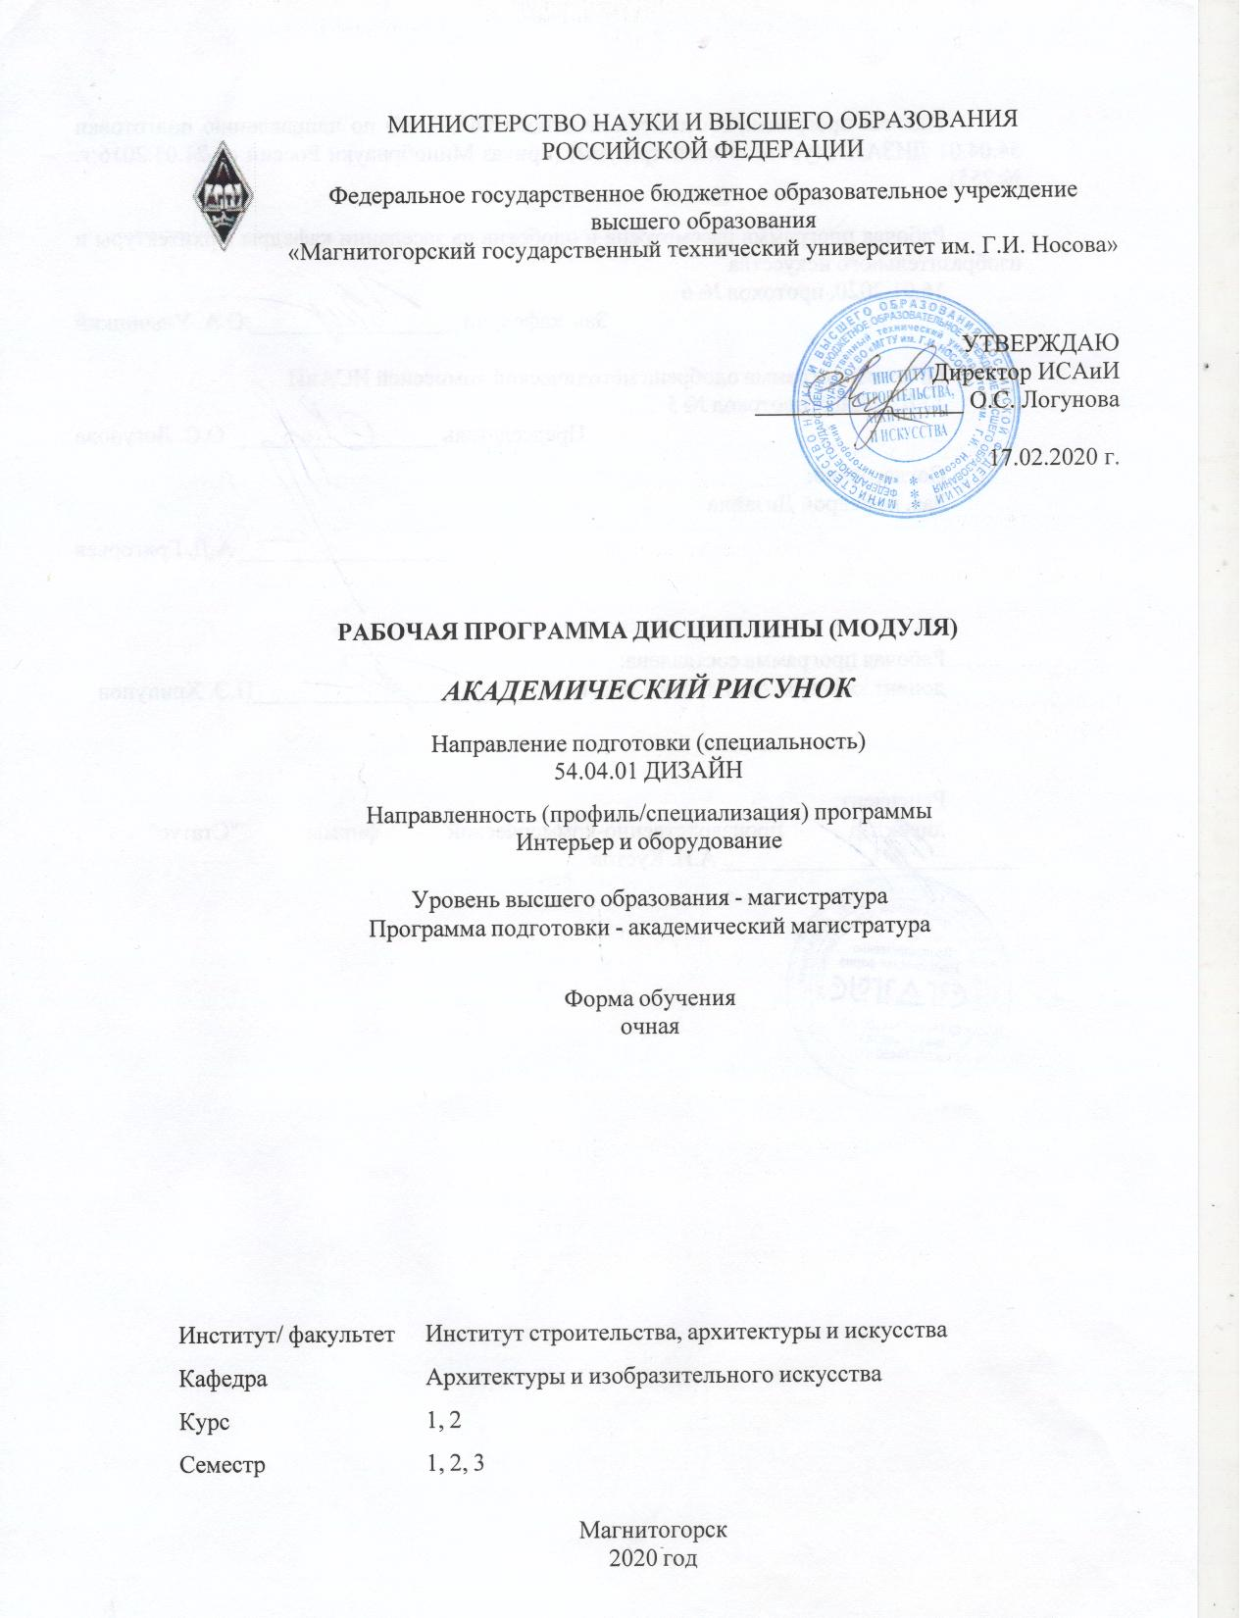

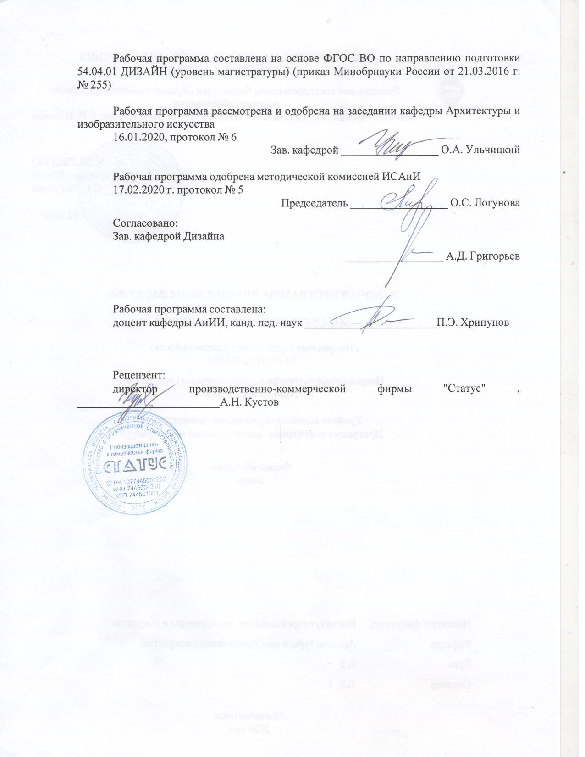

|  |  |
| --- | --- |
| **Лист** **актуализации** **рабочей** **программы** | |
|  |  |
|  | |
|  |  |
|  | |
|  |  |
| Рабочая программа пересмотрена, обсуждена и одобрена для реализации в 2021 - 2022 учебном году на заседании кафедры Архитектуры и изобразительного искусства | |
|  |  |
|  | Протокол от __ __________ 20__ г. № __  Зав. кафедрой _________________ О.А. Ульчицкий |
|  |  |
|  | |
|  |  |
|  | |
|  |  |
| Рабочая программа пересмотрена, обсуждена и одобрена для реализации в 2022 - 2023 учебном году на заседании кафедры Архитектуры и изобразительного искусства | |
|  |  |
|  | Протокол от __ __________ 20__ г. № __  Зав. кафедрой _________________ О.А. Ульчицкий |

|  |  |
| --- | --- |
| **1** **Цели** **освоения** **дисциплины** **(модуля)** | |
| повышение исходного уровня владения рисунком достигнутого на предыдущей ступени образования, и овладение студентами необходимым и достаточным уровнем профессиональной компетенции для решения художественно-творческих задач и дальнейшего само-образования. | |
|  |  |
| **2** **Место** **дисциплины** **(модуля)** **в** **структуре** **образовательной** **программы** | |
| Дисциплина Академический рисунок входит в вариативную часть учебного плана образовательной программы.  Для изучения дисциплины необходимы знания (умения, владения), сформированные в результате изучения дисциплин/ практик: | |
| Владение элементарными художественными навыками, а также знаниями (умениями, владение навыками) полученные при параллельном изучении "Живописи" | |
| Знания (умения, владения), полученные при изучении данной дисциплины будут необходимы для изучения дисциплин/практик: | |
| Проектирование и выполнение проекта в материале | |
| Подготовка к сдаче и сдача государственного экзамена | |
|  |  |
| **3** **Компетенции** **обучающегося,** **формируемые** **в** **результате** **освоения**  **дисциплины** **(модуля)** **и** **планируемые** **результаты** **обучения** | |
| В результате освоения дисциплины (модуля) «Академический рисунок» обучающийся должен обладать следующими компетенциями: | |
|  |  |
| Структурный  элемент  компетенции | Планируемые результаты обучения |
| ПК-3 способностью к системному пониманию художественно-творческих задач проекта, выбору необходимых методов исследования и творческого исполнения, связанных с конкретным дизайнерским решением | |
| Знать | - особенности художественно-творческой деятельности;  - методы и приемы исследования и творческого исполнения |
| Уметь | - ставить художественно-творческие задачи и предложить пути их решение |
| Владеть | - инструментарием, методами и приемами работы в художественно- творческой деятельности;  - навыками системного понимания художественно-творческих задач;  методами исследования в художественной деятельности |
| ПК-4 подготовленностью к владению рисунком, навыками линейно-конструктивного построения и основами академической живописи и скульптуры, способностью к творческому проявлению своей индивидуальности и профессиональному росту | |
| Знать | - методы и способы изображения;  - способы линейно-конструктивного построения;  - основные законы перспективы |
| Уметь | - реалистически изображать натуру;  - применять при построении линейную перспективу;  - творчески проявлять свою индивидуальность |
| Владеть | - навыками реалистического изображения с натуры: натюрморта, ар- хитектурных деталей, интерьера |

|  |  |  |  |  |  |  |  |  |  |
| --- | --- | --- | --- | --- | --- | --- | --- | --- | --- |
|  | **4.** **Структура,** **объём** **и** **содержание** **дисциплины** **(модуля)** | | | | | | | | |
| Общая трудоемкость дисциплины составляет 6 зачетных единиц 216 акад. часов, в том числе:  – контактная работа – 138,4 акад. часов:  – аудиторная – 135 акад. часов;  – внеаудиторная – 3,4 акад. часов  – самостоятельная работа – 41,9 акад. часов;  – подготовка к экзамену – 35,7 акад. часа  Форма аттестации - зачет с оценкой, курсовая работа, экзамен | | | | | | | | | |
|  |  |  |  |  |  |  |  |  |  |
| Раздел/ тема  дисциплины | | Семестр | Аудиторная  контактная работа  (в акад. часах) | | | Самостоятельная работа студента | Вид самостоятельной  работы | Форма текущего контроля успеваемости и  промежуточной аттестации | Код компетенции |
| Лек. | лаб.  зан. | практ. зан. |
| 1. Архитектурные детали | | |  | | | | | | |
| 1.1 Рисунок гипсового орнамента | | 1 |  |  | 14/6И | 6 | Выполнение практического  задания | Практическое задание | ПК-3, ПК-4 |
| 1.2 Рисунок капители | |  |  | 16/8И | 6 | Выполнение практического  задания | Практическое задание | ПК-3, ПК-4 |
| 1.3 Рисование архитектурных деталей входящих в часть интерьерного пространства | |  |  | 24/8И | 6 | Выполнение практического  задания | Практическое задание | ПК-3, ПК-4 |
| Итого по разделу | | |  |  | 54/22И | 18 |  |  |  |
| Итого за семестр | | |  |  | 54/22И | 18 |  |  |  |
| 2. Интерьер | | |  | | | | | | |
| 2.1 Зарисовки фрагментов интерьера | | 2 |  |  | 26/10И | 5,4 | Выполнение практического  задания | Практическое задание | ПК-3, ПК-4 |
| 2.2 Рисунок интерьера  (мастерской) | |  |  | 31/12И | 9,5 | Выполнение практического  задания | Практическое задание | ПК-3, ПК-4 |
| Итого по разделу | | |  |  | 57/22И | 14,9 |  |  |  |
| Итого за семестр | | |  |  | 57/22И | 14,9 |  | зао |  |
| 3. Интерьер | | |  | | | | | | |
| 3.1 Рисунок интерьера  (фойе) | | 3 |  |  | 11/5И | 3 | Выполнение практического  задания | Практическое задание | ПК-3, ПК-4 |
| 3.2 Рисунок интерьера  (с лестничным маршем) | |  |  | 13/5И | 6 | Выполнение практического  задания | Практическое задание | ПК-3, ПК-4 |
| Итого по разделу | | |  |  | 24/10И | 9 |  |  |  |
| 4. Экзамен | | |  | | | | | | |
| 4.1 Рисунок интерьера | | 3 |  |  |  |  | Выполнение практического  задания | Практическое задание | ПК-3, ПК-4 |
| Итого по разделу | | |  |  |  |  |  |  |  |
| Итого за семестр | | |  |  | 24/10И | 9 |  | экзамен,кр |  |
| Итого по дисциплине | | |  |  | 135/54 И | 41,9 |  | зачет с оценкой, курсовая работа, экзамен | ПК-3,ПК-4 |

|  |
| --- |
| **5** **Образовательные** **технологии** |
|  |
| Реализация компетентностного подхода предусматривает использование в учебном процессе активных и интерактивных форм проведения занятий в сочетании с внеаудиторной работой с целью формирования и развития профессиональных навыков обучающихся.  Технологии проблемного обучения – организация образовательного процесса, которая предполагает постановку проблемных вопросов, создание учебных проблемных ситуаций для стимулирования активной познавательной деятельности студентов.  Практическое занятие проводится в форме практикума – организация учебной работы, направленная на решение комплексной учебно-познавательной задачи, требующей от студента применения как научно-теоретических знаний, так и практических навыков. |
|  |
| **6** **Учебно-методическое** **обеспечение** **самостоятельной** **работы** **обучающихся** |
| Представлено в приложении 1. |
|  |
| **7** **Оценочные** **средства** **для** **проведения** **промежуточной** **аттестации** |
| Представлены в приложении 2. |
|  |
| **8** **Учебно-методическое** **и** **информационное** **обеспечение** **дисциплины** **(модуля)** |
| **а)** **Основная** **литература:** |
| 1. Деменёв, Д. Н. Практикум по художественным дисциплинам для направления подготовки 54.03.01 "Дизайн". Заочное обучение. Ч. 1 : учебно-методическое пособие / Д. Н. Деменёв, С. В. Рябинова, П. Э. Хрипунов ; Магнитогорский гос. технический ун-т им. Г. И. Носова. - Магнитогорск : МГТУ им. Г. И. Носова, 2019. - 1 CD-ROM. - Загл. с титул. экрана. - URL: https://magtu.informsystema.ru/uploader/fileUpload?name=3826.pdf&show=dcatalogues/1/1530265/3826.pdf&view=true (дата обращения: 22.10.2019). - Макрообъект. - Текст : электронный. - Сведения доступны также на CD-ROM.  2. Практикум по художественным дисциплинам для направлений подготовки «Дизайн», «Декоративно-прикладное искусство и народные промыслы» : учебно-методическое пособие / Д. Н. Деменев, С. В. Рябинова, Ю. А. Савостьянова, П. Э. Хрипунов ; МГТУ. - Магнитогорск : МГТУ, 2018. - 1 электрон. опт. диск (CD-ROM). - Загл. с титул. экрана. - URL: https://magtu.informsystema.ru/uploader/fileUpload?name=3707.pdf&show=dcatalogues/1/1527604/3707.pdf&view=true (дата обращения: 15.10.2019). - Макрообъект. - Текст : электронный. - Сведения доступны также на CD-ROM.  3. Хрипунов, П. Э. Рисунок архитектурных деталей и интерьера : учебно-методическое пособие / П. Э. Хрипунов ; МГТУ. - Магнитогорск : МГТУ, 2017. - 1 электрон. опт. диск (CD-ROM). - Загл. с титул. экрана. - URL: https://magtu.informsystema.ru/uploader/fileUpload?name=3355.pdf&show=dcatalogues/1/1139090/3355.pdf&view=true (дата обращения: 04.10.2019). - Макрообъект. - Текст : электронный. - ISBN 978-5-9967-0963-2. - Сведения доступны также на CD-ROM. |
|  |
| **б)** **Дополнительная** **литература:** |
| 1. Жабинский, В. И. Рисунок : учеб.пособие / В.И. Жабинский, А.В. Винтова. — Москва : ИНФРА-М, 2019. — 256 с., [16] с. цв. ил. — (Среднее профессиональное образование). - ISBN 978-5-16-002693-0. - Текст : электронный. - URL: https://znanium.com/catalog/product/1009461 (дата обращения: 18.09.2020). – Режим |

|  |  |  |  |  |
| --- | --- | --- | --- | --- |
| доступа: по подписке.  2. Казарин, С.Н. Академический рисунок : практикум по дисциплине по направлению подготовки 54.03.01 «Дизайн», профили «Графический дизайн», «Дизайн костюма»; квалификация (степень) выпускника «бакалавр» / С.Н. Казарин. - Кемерово :Кемеров. гос. ин-т культуры, 2016. - 87 с. - ISBN 978-5-8154-0347-5. - Текст : электронный. - URL: https://znanium.com/catalog/product/1041742 (дата обращения: 18.09.2020). – Режим доступа: по подписке.  3. Лукина, И. К. Рисунок и живопись: Учебное пособие / Лукина И.К., Кузьменко Е.Л. - Воронеж:ВГЛТУ им. Г.Ф. Морозова, 2013. - 76 с.: ISBN 978-5-7994-0582-3. - Текст : электронный. - URL: https://znanium.com/catalog/product/858315 (дата обращения: 18.09.2020). – Режим доступа: по подписке.  4. Лушников Б.В. Рисунок. Портрет: Учеб. пособие для вузов / Б. В. Лушников. - М. : ВЛАДОС, 2004. - 143 с. : ил.  5. Скакова, А. Г. Рисунок и живопись : учебник для вузов / А. Г. Скакова. — Москва : Издательство Юрайт, 2020. — 164 с. — (Высшее образование). — ISBN 978-5-534-10876-7. — Текст : электронный // ЭБС Юрайт [сайт]. — URL: https://urait.ru/bcode/456665 (дата обращения: 18.09.2020). | | | | |
|  |  |  |  |  |
| **в)** **Методические** **указания:** | | | | |
| Рисунок [Текст] : прогр. с наглядно-метод. материалом для самоподгот. студентов фак. изобраз. искусства и дизайна (Бакалавриат) / МаГУ; [прогр. разраб. П. Э. Хрипунов]. - Магнитогорск : Изд-во МаГУ, 2008. - 47 с. : рис. | | | | |
|  |  |  |  |  |
| **г)** **Программное** **обеспечение** **и** **Интернет-ресурсы:** | | | | |
| **www.rusmuseum.ru** Русский музей | | | | |
|
| **https://rusmuseumvrm.ru/** Виртуальный филиал Русского музея | | | | |
| **www.tretyakovgallery.ru** Государственная Третьяковская галерея | | | | |
|  |  |  |  |  |
| **Программное** **обеспечение** | | | | |
|  | Наименование ПО | № договора | Срок действия лицензии |  |
|  | 7Zip | свободно распространяемое ПО | бессрочно |  |
|  | MS Office 2007 Professional | № 135 от 17.09.2007 | бессрочно |  |
|  | MS Windows 7 Professional (для классов) | Д-757-17 от 27.06.2017 | 27.07.2018 |  |
|  | MS Windows 7 Professional(для классов) | Д-1227-18 от 08.10.2018 | 11.10.2021 |  |
|  | FAR Manager | свободно распространяемое ПО | бессрочно |  |
|  |  |  |  |  |
| **Профессиональные** **базы** **данных** **и** **информационные** **справочные** **системы** | | | | |
|  | Название курса | | Ссылка |  |
|  | Электронная база периодических изданий East View Information Services, ООО «ИВИС» | | https://dlib.eastview.com/ |  |
|  |  |

|  |  |  |  |
| --- | --- | --- | --- |
|  | Национальная информационно-аналитическая система – Российский индекс научного цитирования (РИНЦ) | URL: https://elibrary.ru/project_risc.asp |  |
|  | Поисковая система Академия Google (Google Scholar) | URL: https://scholar.google.ru/ |  |
|  | Информационная система - Единое окно доступа к информационным ресурсам | URL: http://window.edu.ru/ |  |
|  | Федеральное государственное бюджетное учреждение «Федеральный институт промышленной собственности» | URL: http://www1.fips.ru/ |  |
| **9** **Материально-техническое** **обеспечение** **дисциплины** **(модуля)** | | | |
|  |  |  |  |
| Материально-техническое обеспечение дисциплины включает: | | | |
| Учебные аудитории для проведения лабораторных занятий, групповых и индивидуальных консультаций, текущего контроля и промежуточной аттестации (студия академического рисунка)-Мольберты - 15 шт., стулья уч. - 21 шт., подиум – 1 шт., натурные столики – 3 шт., светильники – 4 шт., доска уч. – 1 шт. Гипсовые модели (геометрические тела, розетки части лица, экорше и др.), предметы бы-та и драпировки. Наглядные пособия.  Помещение для самостоятельной работы обучающихся-Персональные компьютеры с пакетом MS Office, выходом в Интернет и с доступом в электронную информационно-образовательную среду университета.  Помещение для хранения и профилактического обслуживания учебного оборудования (методический фонд)-Шкафы для хранения учебно-методической документации, учебного оборудования и учебно-наглядных пособий | | | |
|

**Приложение 1**

**Учебно-методическое обеспечение самостоятельной работы обучающихся**

По дисциплине **«Академический рисунок»** предусмотрена аудиторная и внеаудиторная самостоятельная работа обучающихся. Аудиторная самостоятельная работа студентов предполагает выполнение рисунков согласно заданию практического занятия. Внеаудиторная самостоятельная работа студентов предполагает доработку аудиторных и выполнение подобных заданий, чтобы закрепить умения и навыки.

**Теоретические вопросы:**

1. Содержание, задачи и проблемы курса учебного рисунка.

2. Методические основы учебного рисунка.

3. Школа реалистического рисунка.

4. Натурализм и формализм в рисунке. Критерии, основных положений.

5. Теоретические основы учебного рисунка.

6. Принципы рисования (на примере рисунка интерьера).

8. Методы построения изображения (на примере рисунка интерьера).

9. Основы наблюдательной и воздушной перспективы.

10. Законы распределения светотени и их использование в рисунке.

11. Тональные отношения. Тоновый масштаб. Организации тонального пятна .

12. Средства передачи формы при рисовании интерьера.

13. Средства передачи пространства при рисовании интерьера.

14. Конструктивный анализ рисунка интерьера..

18. Техника учебного рисунка.

15. Материалы рисунка, задачи, приемы выполнения.

16. Система поэтапного рисования интерьера.

17. Типичные ошибки в учебном рисунке.

**Примерный перечень тем курсовых работ**

1. Особенности изображения интерьеров в творчестве художников второй половины XVIII века.

2. Приемы построения пространства интерьера художниками школы А.Г. Веницианова.

3. Принципы изображения интерьеров в творчестве художников второй половины XIX века.

4. Особенности освещения в интерьере в творчестве западноевропейских художников XIX века.

5. Перспективные построения пространства интерьера художниками XIX века.

6. Натюрморт в интерьере в творчестве художников середины XIX века.

7. Принципы передачи светотеневых характеристик художников XIX века.

8. Принцип изображения интерьеров в творчестве художников рубежа веков.

9. Композиционные решения интерьера в творчестве художников передвижников.

10. Особенности изображения интерьеров в творчестве художников конструктивистов.

11. Особенности выполнения рисунков интерьера архитекторами-конструктивистами.

12. Передача пространства в интерьерах художников XX века.

**Пример задания курсовой работы:**

-Тема курсовой работы.

-Исходные данные.

-В задании предлагается найти теоретические источники проанализировать, собрать иллюстративный материал, литературу обозначить цель, задачи, разобрать и обосновать практические предложения.

Курсовая работа выполняется обучающимся самостоятельно под руководством преподавателя. При выполнении курсовой работы обучающийся должен показать свое умение работать с нормативным материалом и другими литературными источниками, а также возможность систематизировать и анализировать фактический материал и самостоятельно творчески его осмысливать.

Обучающийся самостоятельно выбирает тему курсовой работы. Совпадение тем курсовых работ у студентов одной учебной группы не допускается.

В процессе написания курсовой работы обучающийся должен разобраться в теоретических вопросах избранной темы, самостоятельно проанализировать практический материал,

Курсовая работа должна быть оформлена в соответствии с СМК-О-СМГТУ-42-09

**Показатели и критерии оценивания курсовой работы:**

**«Отлично» -** в полном объеме раскрыта тема, систематизирован и проанализирован фактический материал, правильно выбраны информационные источники, отображены теоретические вопросы избранной темы, профессионально подобран практический материал.

**«Хорошо –** не в полном объеме раскрыта тема, есть ошибки и неточности в систематизации и анализе фактического материала, не всегда правильно выбраны информационные источники, есть неточности в отображении теоретических вопросов избранной темы, профессионально подобран практический материал.

**«Удовлетворительно» -** не в полном объеме раскрыта тема, фактический материал систематизирован и проанализирован с неточностями, не все информационные источники правильно выбраны и не достаточное их количество, не в полной мере отображены теоретические вопросы избранной темы, не совсем профессионально подобран практический материал.

**«Неудовлетворительно**» - не раскрыта тема, есть ошибки в систематизации и анализе фактического материала, неправильно выбраны информационные источники, не отображены теоретические вопросы избранной темы, непрофессионально подобран практический материал.

Курсовая работа выполняется обучающимся самостоятельно под руководством преподавателя. При выполнении курсовой работы обучающийся должен показать свое умение работать с нормативным материалом и другими литературными источниками, а также возможность систематизировать и анализировать фактический материал и самостоятельно творчески его осмысливать.

В начале изучения дисциплины преподаватель предлагает обучающимся на выбор перечень тем курсовых работ. Обучающийся самостоятельно выбирает тему курсовой работы. Совпадение тем курсовых работ у студентов одной учебной группы не допускается. Утверждение тем курсовых работ проводится ежегодно на заседании кафедры.

После выбора темы преподаватель формулирует задание по курсовой работе и рекомендует перечень литературы для ее выполнения. Исключительно важным является использование, а именно системы «Интернет», что даст возможность обучающимся более полно изложить материал по выбранной им теме.

В процессе написания курсовой работы обучающийся должен разобраться в теоретических вопросах избранной темы, самостоятельно проанализировать практический материал, разобрать и обосновать практические предложения.

Преподаватель, проверив работу, может возвратить ее для доработки вместе с письменными замечаниями. Студент должен устранить полученные замечания в установленный срок, после чего работа окончательно оценивается.

Курсовая работа должна быть оформлена в соответствии с СМК-О-СМГТУ-42-09 «Курсовой проект (работа): структура, содержание, общие правила выполнения и оформления».

**Приложение 2**

**Оценочные средства для проведения промежуточной аттестации**

**а) Планируемые результаты обучения и оценочные средства для проведения промежуточной аттестации:**

| Структурный элемент  компетенции | Планируемые результаты обучения | Оценочные средства |
| --- | --- | --- |
| **ПК-3 способностью к системному пониманию художественно-творческих задач проекта, выбору необходимых методов исследования и творческого исполнения, связанных с конкретным дизайнерским решением** | | |
| Знать | - особенности художественно-творческой деятельности;  - методы и приемы исследования и творческого исполнения | Теоретические вопросы:  1. Сущность творческого рисования.  2. Методику построения интерьера.  3. Материалы рисунка и их использование. Техника карандашного рисунка.  4. Методы построения рисунка.  5. Принципы рисования.  6. Правила компоновки листа при рисовании интерьера.  7. Поэтапная система ведения учебного рисунка.  8. Задачи творческого рисунка. Сущность творческого рисования.  9. Организацию художественно-творческой деятельности |
| Уметь | - ставить художественно-творческие задачи и предложить пути их решение | Практическое задание: выполнить постановку по рисунку, решив задачи задания |
| Владеть | - инструментарием, методами и приемами работы в художественно-творческой деятельности | Практическое задание: выполнение курсовой работы по рисунку, решив задачи задания |
| **ПК–4 - подготовленностью к владению рисунком, навыками линейно-конструктивного построения и основами академической живописи и скульптуры, способностью к творческому проявлению своей индивидуальности и профессиональному росту** | | |
| Знать | - методы и способы изображения;  - способы линейно-конструктивного построения;  - основные законы перспективы | **Тест№ 1**  **Указания*:*** *Вопросы имеют четыре варианта ответа, иллюстративного ряда. Букву выбранного вами ответа напишите под номером вопроса в бланке ответов.*   1. **Из представленных рисунков выбери интерьер.**  |  |  | | --- | --- | | **А.** | **Б.** | | **В.** | **Г.** |  1. **Из представленных рисунков выбери интерьер, выполненный карандашом.**  |  |  | | --- | --- | | **А.** | **Б.** | | **В.** | **Г.** |  1. **Какой из представленных интерьеров не является рисунком?**  |  |  | | --- | --- | | **А.** | **Б.** | | **В.** | **Г.** | |  |  |  1. **Композиция, какого интерьера не является симметричной?**  |  |  | | --- | --- | | **А.** | **Б.** | | **В .** | **Г.** |  1. **Какой интерьер не является общественным?**  |  |  | | --- | --- | | **А.** | **Б.** | | **В.** | **Г.** |  1. **Что из представленного не является интерьером?**  |  |  | | --- | --- | | **А.** | **Б.** | | **В.** | **Г.** |  1. **На каком рисунке изображен фрагмент интерьера?**  |  |  | | --- | --- | | **А.** | **Б.** | | **В.** | **Г.** |  1. **Какой интерьер выполнен формально?**  |  |  | | --- | --- | | **А.** | **Б.** | | **В.** | **Г.** |  1. **Какое из изображений ‑ экстерьер?**  |  |  | | --- | --- | | **А** | **Б.** | | **В .** | **Г.** |  1. **Какая из композиций представляет книжную графику?**  |  |  | | --- | --- | | **А.** | **Б.** | | **В.** | **Г.** | |
| Уметь | - реалистически изображать натуру;  - применять при построении линейную перспективу;  - творчески проявлять свою индивидуальность | Практические задание: выполнить рисунок интерьера, решив задачи задания |
| Владеть | - навыками реалистического изображения с натуры: натюрморта, архитектурных деталей, интерьера | Практические задание: выполнить рисунок интерьера, решив задачи задания |

**б) Порядок проведения промежуточной аттестации, показатели и критерии оценивания:**

В конце каждого семестра проводится **зачет в виде просмотра**, где студенты должны предоставить все аудиторные и самостоятельные задания. Оценивание осуществляется методом экспертных оценок (в качестве экспертов выступают преподаватели кафедры).

* 2 семестр – зачет с оценкой.
* **«Экзамен** по дисциплине «**Академический рисунок»** включает:

- тестирование, выявляющее степень сформированности знаний;

- практическое задание, выявляющее степень сформированности умений и владений.

***Задание для практического экзамена*:**

Выполнить рисунок интерьера. Время 6 акад. ч., Формат А2, бумага, карандаш.

**Показатели и критерии оценивания**

**дифференцированного зачета и практического экзамена**

|  |  |  |
| --- | --- | --- |
|  | Критерии оценки | Показатели |
| **Отлично** | Композиционное  построение изображения на формате | Взвешенное размещение фигур и предметов на листе. Достижение целостности и выразительности композиционного равновесия, верного масштаба изображения, выделения главного. |
| Верность пропорций | Пропорции изображаемых объектов верны. Относительно верно взяты соотношения целого и частного. |
| Соответствие изображения законам линейной и свето-воздушной перспективы, пластической анатомии. Передача конструкции предметов и фигур. | Изображаемые объекты построены с учетом знания законов линейной перспективы и пластической анатомии, четко представлены конструкции изображаемых объектов. |
| Грамотность свето-теневых отношений | Работа демонстрирует грамотную разработку свето-теневых отношений, понимание «тонального шага». |
| Владение техниками рисунка | Работа демонстрирует владение необходимыми техниками рисунка: карандаша или мягкого материала, и выполнена с пониманием технических возможностей последних. |
| **Хорошо** | Композиционное  построение изображения на формате | Размещение фигур и предметов на листе не вполне уравновешенно. Не вполне достигнуто композиционное равновесие, масштаб изображения несколько нарушен, не достаточно выделено главное. |
| Верность пропорций | Пропорции изображаемых объектов даны с ошибками, но соотношения целого и частного взяты относительно верно. |
| Соответствие изображения законам линейной и свето-воздушной перспективы, пластической анатомии. Передача конструкции предметов и фигур. | Изображаемые объекты построены с учетом знания законов линейной перспективы и пластической анатомии, однако содержат ряд негрубых ошибок, конструкции изображаемых объектов представлены нечетко. |
| Грамотность свето-теневых отношений | Работа демонстрирует, в целом, грамотную разработку свето-теневых отношений, однако недостаточны градации тона, недостаточно владение техникой выполнения «растяжки». |
| Владение техниками рисунка | Работа демонстрирует общее владение необходимыми техниками рисунка: карандаша или мягкого материала, однако технические возможности последних использованы не в полной мере. |
| **Удовлетворительно** | Композиционное  построение изображения на формате | Размещение фигур и предметов на листе не достаточно уравновешено. Композиционное равновесие достигнуто частично, масштаб изображения нарушен, плохо читается главное. |
| Верность пропорций | Пропорции изображаемых объектов нарушены, неверно взяты соотношения целого и частного. |
| Соответствие изображения законам линейной и свето-воздушной перспективы, пластической анатомии. Передача конструкции предметов и фигур. | Изображаемые объекты построены с нарушением законов линейной перспективы и пластической анатомии и содержат ряд принципиальных ошибок, конструкции изображаемых объектов невнятны. |
| Грамотность свето-теневых отношений | Работа демонстрирует неграмотную разработку свето-теневых отношений, градации тона примитивны или отсутствуют. |
| Владение техниками рисунка | Работа демонстрирует общее недостаточно грамотное владение техниками рисунка, технические возможности карандаша или мягкого материала не использованы. |
| **Неудовлетворительно** | Композиционное  построение изображения на формате | Размещение фигур и предметов на листе не уравновешено. Композиционное равновесие не достигнуто, масштаб изображения нарушен, не выделено главное. |
| Верность пропорций | Пропорции изображаемых объектов содержат недопустимые нарушения, неверно взяты соотношения целого и частного. |
| Соответствие изображения законам линейной и световоздушной перспективы, пластической анатомии. Передача конструкции предметов и фигур. | Изображаемые объекты не построены, работа демонстрирует незнание студентом законов линейной перспективы и пластической анатомии. |
| Грамотность светотеневых отношений | Светотеневые отношения не разработаны или решены безграмотно. |